nájemní smlouva a licenční smlouva
uzavřená podle ustanovení § 2201 a násl. zákona č. 89/2012 Sb., občanský zákoník, ve znění pozdějších předpisů („občanský zákoník“)
(„Smlouva“)
Smluvní strany
Piana na ulici, z. s.
se sídlem Za Vodou 242, 562 03 Ústí na Orlicí-Hylváty
IČO 22826866
zastoupené jednatelem Ondřejem Kobzou
(dále jen „Pronajímatel“)
a
město Dobříš
se sídlem Mírové náměstí 119, 263 01 Dobříš
IČO 00242098
zastoupené starostou Ing. Pavlem Svobodou
(dále jen „Nájemce“)

(Pronajímatel a Nájemce společně „Strany“, a každý z nich samostatně „Strana“)

- předmět smlouvy
  - Pronajímatel se za podmínek vedených v této Smlouvě zavazuje přenechat Nájemci do dočasného užívání Poesiomat, neboli jukebox na poezii, který je originální autorské dílo, jehož technická specifikace je uvedena v Příloze č. 1 této Smlouvy, společně s odsouhlaseným audio obsahem (dále jen jako „Předmět nájmu“) a Nájemce se zavazuje Pronajímateli za užívání Předmětu nájmu zaplatit nájemné podle čl. 5 Smlouvy.
  - Předmětem smlouvy je dále poskytnutí autorskoprávní licence k užívání Poesiomatu v rozsahu ujednaném v této smlouvě.
  - Pronajímatel se zavazuje Předmět nájmu dodat Nájemci nejpozději do šestnácti (16) týdnů ode dne uzavření této Smlouvy, a to včetně audiovizuálního obsahu odsouhlaseného oběma Stranami.
  - Dramaturgie audiovizuálního obsahu bude tvořena na základě součinnosti obou Smluvních stran po podpisu Smlouvy. Finální soupis audiovizuálního obsahu bude Nájemci odeslán nejdříve čtrnáct (14) dní před termínem instalace Předmětu nájmu ke konečnému schválení. V případě, že by Nájemce nesouhlasil s většinou navrhovaného audiovizuálního obsahu, dochází automaticky k prodloužení lhůty k dodání Předmětu nájmu o dva (2) týdny. Postup pro schválení audiovizuálního podpisu se následně bude opakovat. Audiovizuální obsah odsouhlasený Nájemcem zajistí Pronajímatel.
  - Pronajímatel dodá Předmět nájmu na místo instalace určené Nájemcem specifikované v Příloze č. 2 této Smlouvy.
  - Pronajímatel Předmět nájmu předá a Nájemce Předmět nájmu převezme na základě předávacího protokolu. Pronajímatel bude Nájemce informovat o datu předání Předmětu nájmu alespoň tři (3) dny předem.
  - V případě, že Nájemce odmítne převzetí Předmětu nájmu, má se za to, že Předmět nájmu byl předáno‘ v den instalace na určeném místě.
  - Pronajímatel má nárok na prodloužení lhůty pro dodání Předmětu nájmu:
    - v důsledku události vyšší moci, tj. mimořádné události nebo okolnosti, kterou nemohla žádná ze Stran před uzavřením Smlouvy předvídat ani jí předejít přijetím preventivního opatření, a která je mimo jakoukoliv kontrolu Strany a nebyla způsobena úmyslně ani z nedbalosti kterékoliv Strany, a která podstatným způsobem ztěžuje nebo znemožňuje plnění povinností dle této Smlouvy kteroukoliv ze Stran;
    - z jiných důvodů zaviněných výlučně Nájemcem včetně neposkytnutí součinnosti k realizaci Předmětu nájmu;
    - z důvodu okolností vylučujících odpovědnost.
  - V případě, že nastane některá okolnost pro prodloužení lhůty pro dodání Předmětu nájmu podle čl. 1.7 Smlouvy, jsou Strany povinny odsouhlasit změnu v termínu dodání na výzvu jakékoliv ze Stran. Pokud druhá Strana odsouhlasení změny termínu dodání bez vážného důvodu odmítá, má se za to, že změnu odsouhlasila v rozsahu trvání okolnosti pro prodloužení lhůty pro dokončení Předmětu nájmu.
- doba trvání nájmu
  - Nájem se sjednává na dobu určitou pěti (5) let, počínaje dodáním Poesimonatu, resp. jeho instalací na určeném místě ve smyslu čl. 1.3 této Smlouvy („Základní doba nájmu“).
  - Po uplynutí doby trvání nájmu podle čl. 2.1 výše dochází k automatickému prodloužení trvání Smlouvy na dobu neurčitou („Prodloužená doba nájmu“), ledaže kterákoliv ze Stran oznámí druhé Straně alespoň jeden (1) měsíc před uplynutím Základní doby nájmu, že na prodloužení nemá zájem.
- práva a povinnosti stran
  - Nájemce se zavazuje:
    - poskytovat Pronajímateli potřebnou součinnost k dodání Předmětu nájmu;
    - řádně a včas uhradit nájemné za Předmět nájmu, resp. jednotlivé zálohy ceny Předmětu nájmu podle této Smlouvy;
    - poskytnout součinnost při instalaci Předmětu nájmu;
    - provozovat Předmět nájmu v provozuschopném stavu a ve stavu odpovídajícímu obvyklému chátrání věci a běžnému opotřebení, s popisky a označeními;
    - neměnit podobu Předmětu nájmu a audio obsah Předmětu nájmu bez předchozího souhlasu Pronajímatele;
    - neměnit místo instalace Předmětu nájmu bez předchozího souhlasu Pronajímatele;
    - plnit jiné povinnosti stanovené touto Smlouvou.
  - Pronajímatel se zavazuje:
    - dodat Předmět nájmu řádně a včas;
    - zajistit veškerý audiovizuální obsah dle této smlouvy, a to tak, aby audiovizuální obsah splňoval veškeré náležitosti a povinnosti dle právních předpisů,
    - poskytovat opravy Předmětu nájmu v souladu s čl. 6 Smlouvy;
    - plnit jiné povinnosti stanovené touto Smlouvou.
- licence
  - Předáním Předmětu nájmu Pronajímatel převádí na Nájemce oprávnění k výkonu práva duševního vlastnictví (licenci) v rozsahu:
- práva na vystavování originálu Předmětu nájmu v místě instalace specifikovaném v Příloze č. 2 této Smlouvy;
- práva na sdělování Předmětu nájmu veřejnosti v místě instalace specifikovaném v Příloze č. 2 této Smlouvy.
  - Licence podle čl. 3.1 Smlouvy je nevýhradní, nepřevoditelná a časově omezená na dobu trvání nájmu podle této Smlouvy. Nájemce není oprávněn činit zásahy do Předmětu nájmu a Předmět nájmu upravovat, spojovat je s jinými autorskými díly bez předchozího souhlasu Pronajímatele. Nájemce nemůže poskytovat podlicence bez předchozího souhlasu Pronajímatele, vyjma právnických osob, na které Nájemce uplatňuje vliv (např. příspěvkové organizace nájemce, právnické osoby ve vlastnictví Nájemce atd.).
  - Licence může být prodloužena na základě dohody Smluvních stran formou dodatku k této Smlouvě.
  - Pronajímatel prohlašuje, že má veškeré souhlasy autora Předmětu nájmu k poskytnutí licence v rozsahu této Smlouvy.
- nájemné a platební podmínky
  - Nájemce se zavazuje Pronajímateli zaplatit za nájemné a licenční poplatky za dobu trvání Základní doby nájmu částku ve výši 300.000 Kč (tři sta tisíc korun českých). Pronajímatel není plátcem DPH a cena je konečná.
  - Cena Díla bude uhrazena takto:
    - záloha ve výši 50 % nájemného je splatná do 10 (deseti) dnů ode dne podpisu Smlouvy;
    - nájemné a licenční poplatky snížené o zálohu budou vyúčtovány do deseti (10) dnů ode dne předání Předmětu nájmu.
  - Nájemné a licenční poplatky zahrnují i náklady na přepravu a instalaci Předmětu nájmu.
  - Nájemce se zavazuje hradit za dobu Prodloužené doby nájmu měsíční nájemné ve výši 3.000 Kč měsíčně. Nájemné je osvobozeno od DPH. Nájemné za Prodlouženou dobu nájmu je splatné vždy k 10. dne měsíce, za které se nájemné hradí.
  - V případě prodlení Nájemce s úhradou ceny nájemného a licenčních poplatků vzniká Pronajímateli právo na zaplacení smluvního úroku z prodlení ve výši 0,1 % z dlužné částky za každý den prodlení.
  - Pronajímatel je v souladu s § 2248 občanského zákoníku oprávněn upravit výši nájemného vždy s účinností k 1. ledna každého kalendářního roku o roční míru inflace vyjádřenou přírůstkem průměrného indexu spotřebitelských cen v České republice za uplynulý kalendářní rok předcházejícího kalendářního roku, zveřejňovaného Českým statistickým úřadem, který vyjadřuje procentní změnu průměrné cenové hladiny za 12 měsíců uplynulého kalendářního roku proti průměru 12 měsíců uplynulého kalendářního roku (dále jen „index“). První navýšení nájemného je Pronajímatel oprávněn provést po skončení Základní doby nájmu, tj. až ve druhém roce trvání Prodloužené doby nájmu. Pro vyloučení pochybností se Strany dohodly, a že nájemné nebude výše uvedenou úpravou o index po dobu trvání nájmu nikdy snižováno. Pronajímatel doručí Nájemci písemné oznámení o upraveném nájemném dle tohoto odstavce a vyfakturuje v termínu nejbližší fakturace nájemného dle této Smlouvy. Tímto způsobem upravené nájemné slouží vždy jako základ pro další indexaci v následujícím kalendářním roce (kumulativní princip). Každá následná indexace podle tohoto odstavce zohledňuje všechny předcházející indexace. Pokud Český statistický úřad přestane index uveřejňovat, může Pronajímatel obdobným způsobem použít takový přiměřeně ekvivalentní index, který si ke stanovení navýšení spotřebitelských cen v České republice zvolí.
- závady předmětu nájmu
  - Pronajímatel je povinen opravit závady Předmětu nájmu. Podmínkou je, že Předmět nájmu bude užíván v souladu s účelem Předmětu nájmu a obvyklým způsobem. V případě, že nebude dodržena podmínka podle předchozí věty nebo vady Předmětu nájmu budou způsobené neodborným zacházením, neodbornými zásahy do Předmětu nájmu ze strany Nájemce nebo třetích osob, nesprávnou nebo nevhodnou údržbou, vandalstvím, přírodními živly nebo pokud byly vady na Předmětu nájmu způsobeny úmyslně nebo hrubou nedbalostí, odpovídá za závady Nájemce.
  - Vady předmětu nájmu Nájemce oznámí Pronajímateli bez zbytečného dokladu poté, co je zjistí, s uvedením jejich popisu a jak se projevují.
  - Pronajímatel je povinen ve lhůtě 30 dní ode dne uplatnění vady odstranit Nájemcem uplatněné vady, budou-li uznány jako odůvodněné.
  - Pokud bude vadné Dílo neopravitelné, zavazuje se Pronajímatel Předmět nájmu na své náklady odinstalovat.
- ukončení smlouvy
  - Tato Smlouva skončí uplynutím Základní doby nájmu podle čl. 2.1 této Smlouvy v případě, že nedojde k automatickému prodloužení nájmu podle čl. 2.2 Smlouvy.
  - Tuto Smlouvu lze kdykoliv v průběhu trvání Prodloužené doby nájmu vypovědět bez udání důvodu s jednoměsíční výpovědní dobou počínající běžet ode dne doručení výpovědi druhé Straně.
  - Každá ze Stran je oprávněna od této Smlouvy odstoupit z důvodů stanovených Občanským zákoníkem.
  - Jestliže některá ze Stran nesplní některou povinnost podle Smlouvy, je druhá Strana povinna vyzvat Stranu, aby toto porušení napravila v přiměřené lhůtě, která nesmí být kratší než patnáct (15) dnů. Strana je oprávněna od Smlouvy odstoupit až po marném uplynutí této lhůty k nápravě.
  - Kterákoliv ze Stran je oprávněna od Smlouvy odstoupit v případě, že některá okolnosti podle čl. 1.7 této Smlouvy trvá déle než 90 dnů.
  - V případě, že Nájemce Předmět nájmu odinstaluje, zavazuje se o tomto informovat Pronajímatele.
  - Po ukončení Smlouvy se Nájemce zavazuje Předmět nájmu vrátit Pronajímateli, ledaže se Strany dohodly na prodloužení Smlouvy, a to ve stavu, v jakém byl Předmět nájmu předán Nájemci s ohledem na běžné opotřebení a stavu odpovídajícímu obvyklému chátrání věci a přírodním podmínkám.
  - Předmět nájmu bude deinstalován do jednoho (1) měsíce ode dne ukončení této Smlouvy a Nájemce se k tomu zavazuje poskytnout Pronajímateli veškerou potřebnou součinnost.
- závěrečná ustanovení
  - Tato Smlouva se řídí a bude vykládána v souladu s právním řádem České republiky, konkrétně Občanským zákoníkem a dalšími příslušnými právními předpisy České republiky.
  - Smluvní strany se tímto zavazují jednat v souladu s oprávněnými zájmy druhé Smluvní strany a účelem této Smlouvy a učinit veškerá právní jednání nezbytná pro plnění závazků vyplývajících z této Smlouvy.
  - Bude-li jakékoliv ustanovení této Smlouvy shledáno příslušným soudem nebo jiným orgánem zdánlivým, neplatným, nebo nevymahatelným, bude takové ustanovení považováno za vypuštěné ze Smlouvy a ostatní ustanovení této Smlouvy budou nadále trvat, pokud lze předpokládat, že by Smluvní strany tuto Smlouvu uzavřely i bez takového ustanovení, pokud by zdánlivost, neplatnost nebo nevymahatelnost rozpoznaly včas (oddělitelné ujednání). Smluvní strany v takovém případě bez zbytečného odkladu uzavřou takové dodatky k této Smlouvě, které umožní dosažení výsledku stejného, a pokud to není možné, pak co nejbližšího tomu, jakého mělo být dosaženo zdánlivým, neplatným, nebo nevymahatelným ustanovením.
  - Tato Smlouva představuje úplnou dohodu mezi Smluvními stranami ve výše upravených záležitostech a nahrazuje veškeré předchozí ústní nebo písemná prohlášení, úmluvy, smlouvy a dohody.
  - Tato Smlouva je vyhotovena a podepsána ve dvou (2) vyhotoveních v českém jazyce, přičemž každá Smluvní strana obdrží jeden stejnopis.
  - Tuto Smlouvu lze doplňovat, měnit či upravovat výhradně ve formě písemných ujednání podepsaných všemi Smluvními stranami. Tímto způsobem lze mimo jiné upravovat audiovizuální obsah Předmětu nájmu.
  - Následující Přílohy tvoří nedílnou součást této Smlouvy:
Příloha 1 Technická specifikace Díla
Příloha 2 Specifikace místa instalace Díla
  - Tato Smlouva se stává platnou a účinnou okamžikem jejího podpisu všemi Smluvními stranami, a v případě, že Nájemce je subjekt, jenž je povinen k uveřejnění Smlouvy v registru smluv ve smyslu zákona č. 340/2015 Sb., o zvláštních podmínkách účinnosti některých smluv, uveřejňování těchto smluv a o registru smluv (zákon o registru smluv), ve znění pozdějších předpisů, nabývá Smlouva účinnosti dnem zveřejněním v Registru smluv. Tuto povinnost zajistí Nájemce zákonem stanovené lhůtě.
  - Tato Smlouva byla schválena Radou městě Dobříše na 46. schůzi dne 29.04.2024 pod usnesením č. 4/46/2024/RM.

podpisová strana
Strany tímto výslovně prohlašují, že si tuto Smlouvu před jejím podpisem přečetly, že byla uzavřena po vzájemném projednání a že vyjadřuje jejich pravou a svobodnou vůli, na důkaz čehož připojují níže své podpisy.
Pronajímatel | Nájemce
Místo: Praha  Datum: 15.05.2024 | Místo: Dobříš  Datum: 10.05.2024
____________________________________ | ____________________________________
Jméno: Ondřej Kobza v. r.  Funkce: jednatel společnosti | Jméno: Ing. Pavel Svoboda v. r.  Funkce: starosta

PŘÍLOHA 1
SMLOUVY O DÍLO A LICENČNÍ SMLOUVY
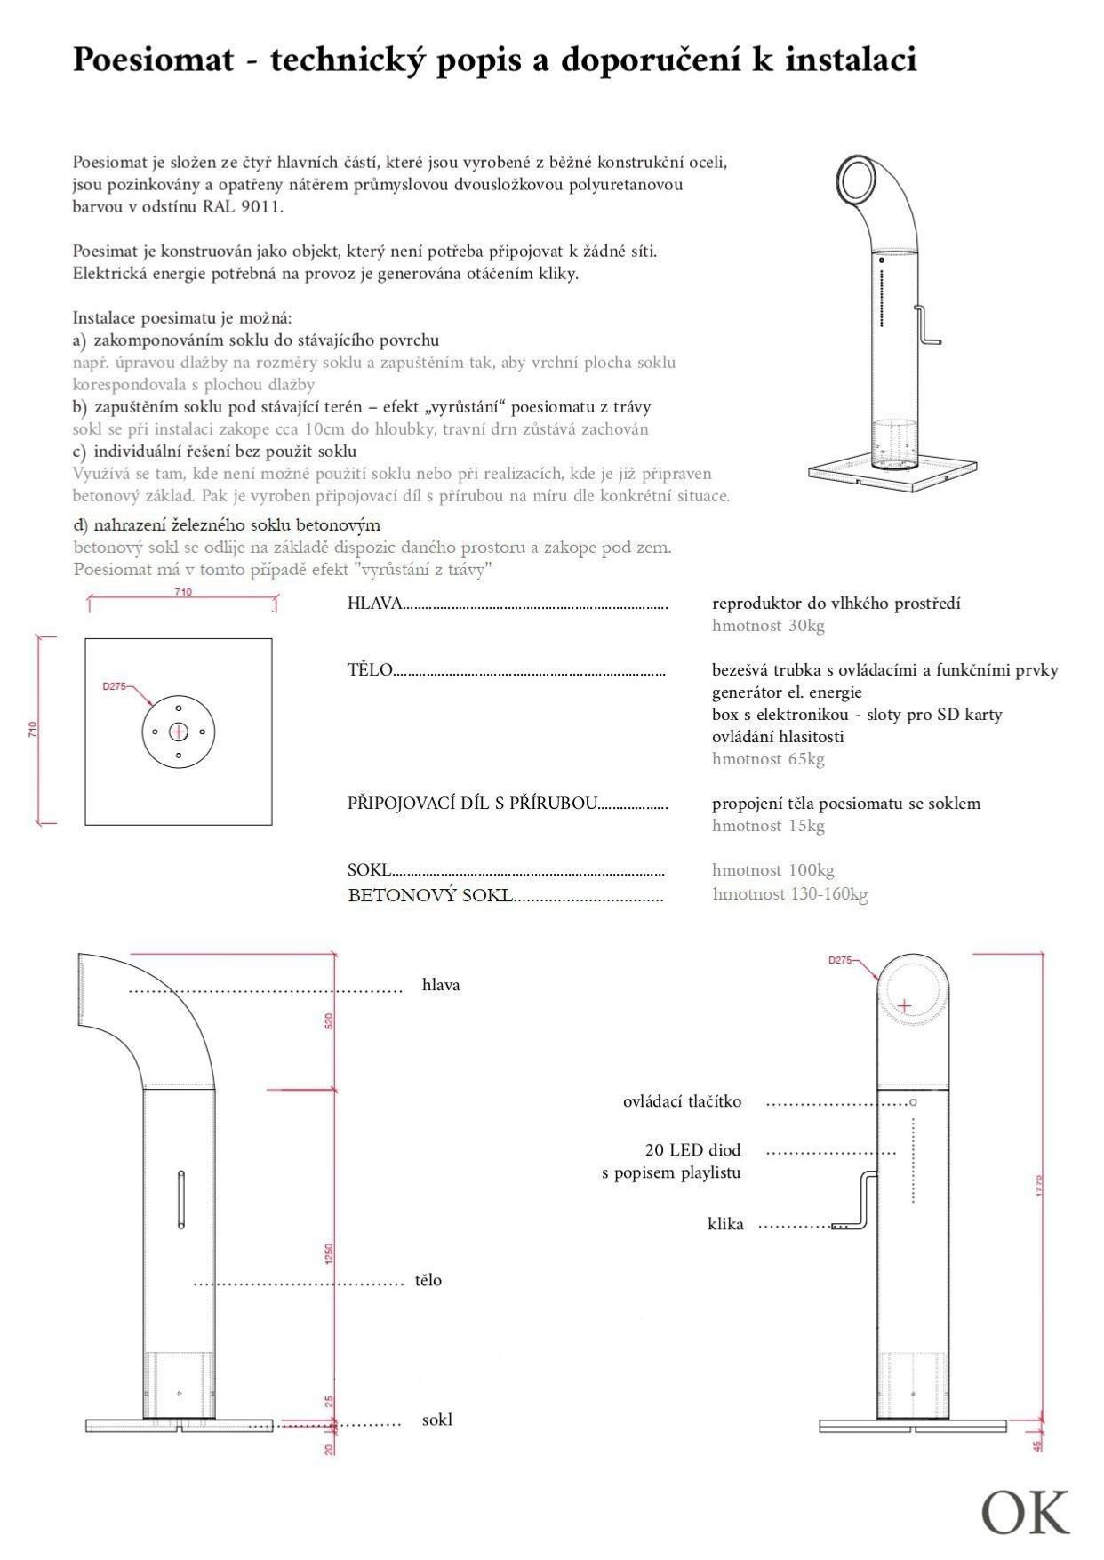

PŘÍLOHA 2
SMLOUVY O PŘEDMĚT NÁJMU A LICENČNÍ SMLOUVY

SPECIFIKACE MÍSTA INSTALACE PŘEDMĚTU NÁJMU

